01.10.2014
Jakie treści znokautują świat marketingu?

Czy content niesie ze sobą obietnicę zmiany marketingu na lepsze? W jaki sposób wpływa na proces budowania więzi użytkownika i konsumenta z marką? Co sprawia, że dystrybucja treści w Internecie ma większy wpływ na swoich odbiorców, niż publikacje w tradycyjnych mediach? Odpowiedzi na te i wiele innych pytań można było znaleźć podczas tegorocznego Filmteractive 2014.

Filmteractive 2014 to już czwarta i bardzo wyjątkowa edycja wydarzenia z uwagi na bogaty i interesujący program. Wśród zaproszonych prelegentów znaleźli się przedstawiciele takich marek konsumenckich oraz mediowych jak RedBull czy TVP. Temat przewodni, jako najgorętszy trend tego roku – content marketing – również nie pozwolił przejść obok wydarzenia obojętnie. Jak podsumował imprezę Adipat Virdi, brytyjski producent Transmediasphere: W ubiegłym roku było świetnie, w tym roku jest niesamowicie.

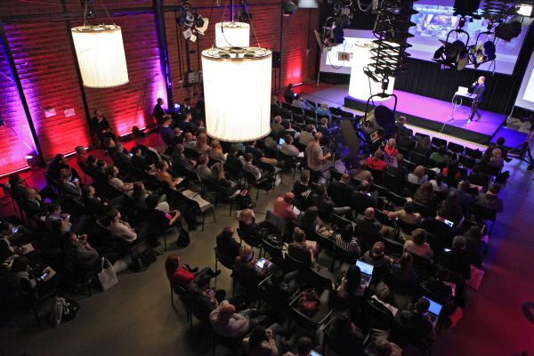

Filmteractive Conference 2014
Konferencja, która odbywa się pierwszego dnia, była okazją do wysłuchania i przyjrzenia się z wyjątkowym projektom marketingowym, takim jak interaktywna promocja serialu Gra o Tron dla HBO, efektywna dystrybucja programów Jamiego Oliviera przez poświęcony im food tube czy budowanie branded content 360° na przykładzie marki RedBull.
Podczas Filmteractive Conference zaprezentowano również pierwsze ujęcie sytuacji content marketingu w Polsce w kontekście użytkowników, w Raporcie przygotowanym specjalnie na tę okazję przez Andrzeja Garapicha z PBI oraz Olgierda Cygana z Digital One.
Z pewnością nie do przeoczenia była też rozmowa z Joe Pulizzim z amerykańskiego Content Marketing Institute, który zwany jest guru marketingu treści.
Zwieńczeniem dnia był panel dyskusyjny wokół tematów związanych z przyszłością telewizji online, w którym wzięli udział przedstawiciele Evio, IAB, TVP i Crowley Media.

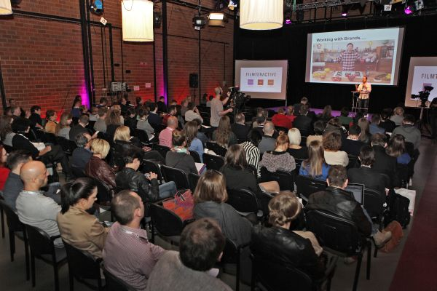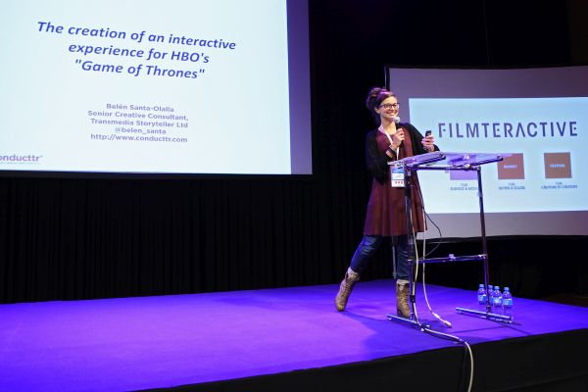

Filmteractive Festival 2014
Podczas tegorocznego festiwalu było można posłuchać Jonathana Webba, producenta Sundog Pictures w temacie doświadczeń z dystrybucją filmu dokumentalnego Breaking the Taboo w sieci. Niezwykle interesującym zaś konkretnie dla polskiego rynku było spotkanie z przedstawicielami ZAiKS odnośnie praw autorskich a rozpowszechnianiem utworów w Internecie.
Z pewnością wartym uwagi był panel dyskusyjny, prowadzony przez niezastąpionego w tej kwestii Macieja Budzicha (Mediafun.pl). O vidobloggingu, jako alternatywie dla tradycyjnej dystrybucji video i nie tylko, rozmawiali Paulina Mikuła, Łukasz Jakóbiak, Radek Kotarski i Daniel Ciupryk.

Drugi dzień to również finałowe prezentacje międzynarodowych projektów, biorących udział w Filmteractive Market – targach transmedialnych i interaktywnych treści. Ich ukoronowaniem było przyznanie przez panel ekspercki nagrody głównej – ufundowanej przez Evio Polska Sp. z o.o. – oraz specjalnej, skierowanej do twórców z krajów basenu Morza Bałtyckiego – ufundowaną przez organizację The Northern Dimension Partnership on Culture (NDPC) – co zamknęło już po raz drugi całe wydarzenia, jakim jest Filmteractive.

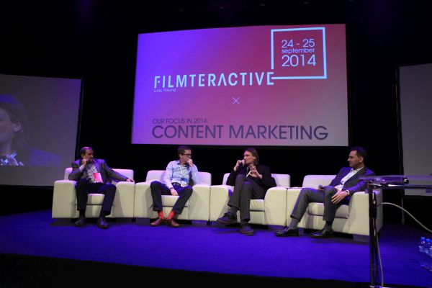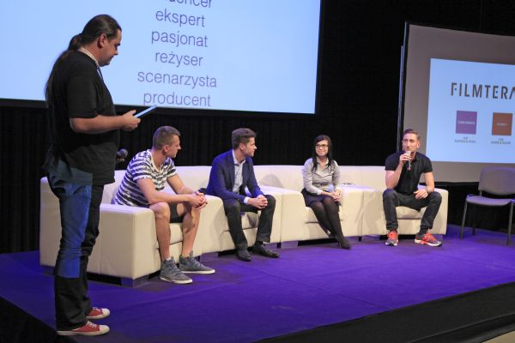

Dlaczego Filmteractive 2014 jest wyjątkowy
Na tegoroczną konferencję udało nam się zaprosić specjalistów w dziedzinie content marketingu, którzy opowiadali o tym zagadnieniu z różnych perspektyw: marek, agencji, samych twórców i teoretyków – mówi Agata Lepianka, Project Manager Filmteractive - To pozwoliło naszym gościom zdobyć rzetelną wiedzę, jak i poznać ciekawe międzynarodowe projekty marketingowe.

Więcej na: http://filmteractive.eu
Zdjęcia na: http://www.pinterest.com/filmteractive
Videorelacje na: https://www.youtube.com/user/Filmteractive

